

**UNIVERSIDAD TÉCNICA DE COMERCIALIZACIÓN Y DESARROLLO**

**FACULTAD POLITECNICA**

**FILIAL ITAUGUÁ**

***GESTION DE PROYECTOS***

***AUTORES:***

* ***YENI BOVEDA***
* ***ALMA MEZA***
* ***LUIS SÁNCHEZ***
* ***MARCOS VELAZQUEZ***

***PROFESOR: JUSTO GONZALEZ***

***CURSO: QUINTO***

***TURNO: NOCHE***

**ITAUGUÁ - PARAGUAY**

**2020**

**INTRODUCION**

El control de asistencia del personal es más que esencial para toda organización, ya que gracias a este se detiene un mejor control tanto de la entrada como de la salida de los colaboradores. Viendo la necesidad de la empresa “YALM” de complementar su sistema de pago de salarios, presentamos ASISPER, un sistema cuyo funcionamiento y características veremos a continuación.

**1.EXTRAER EL PROBLEMA:**

Control ineficiente de los horarios de entrada y salida del personal de X empresa.

**2.MODELAR EL ALGORITMO DE LA SOLUCIÓN:**

*“Por algoritmo se entiende “una lista de instrucciones donde se especifica una sucesión de operaciones necesaria para resolver cualquier problema de un tipo dado”, y los diagramas de flujo, como su nombre lo indica, son gráficas que representan la dirección que sigue la información que contiene un algoritmo.”*

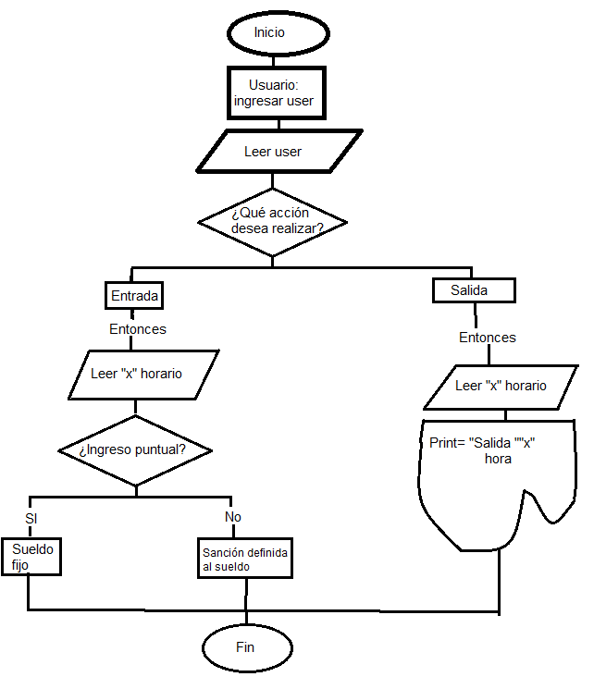

**3.COMENTAR COMO SE PUEDE DESARROLLAR LA SOLUCIÓN Y PORQUE:**

El problema existente con las marcaciones de horario de entrada y salida del personal, dentro de X Empresa (Banco, Financiera, Hospital, etc.) podría resolverse con la implementación del sistema “***ASISPER***”, para llevar un conteo preciso sobre la cantidad de empleados con que cuenta la X Empresa y las horas trabajadas, de la siguiente manera.

Cada empleado deberá registrar el horario en el que entra a trabajar, como así también su salida (Pudiendo ser dentro del horario establecido por la X Empresa o no).

**4. FORMA DE IMPLEMENTACIÓN:**

El sistema se implementará en conjunto con la forma de marcación que la empresa posee actualmente, evitando en lo posible aplicar un método arbitrario de marcación, así como también hechos fraudulentos (En caso de que la marcación ocurra con portafolios con la firma y la hora) además de que no se perderán los datos de “X” empleado y ayudará a buscar de una forma más sencilla algún archivo si es que hay necesidad de verificar algo, lo que implica que se seguirá teniendo un control bastante efectivo de la marcación horaria de los empleados. Se realizará el registro de entrada y salida en ambos sistemas, hasta que se resuelvan los errores (si los hubiere) y una vez verificado que no hay problemas, se procederá a dar de baja el anterior sistema.

**5. EVALUAR SI LA SOLUCIÓN DADA RESUELVE EL PROBLEMA:**

El problema se resuelve satisfactoriamente, ya que a través del sistema se gestionarán todos los procesos de entrada y salida del personal y de generación del reporte correspondiente de las marcaciones por empleado.

**6.OBJETIVO GENERAL**

* Diseñar un sistema web que gestione las tareas básicas de marcación de Horario del Personal de la Empresa “YALM”

**7.OBJETIVOS ESPECÍFICOS:**

* Definir un IDE para la realización del Sistema.
* Gestionar el módulo de Reportes de Asistencia.
* Gestionar el módulo Asistencia.
* Gestionar el módulo Departamento
* Gestionar el módulo Empleado.

**8.ALCANCE DEL PROYECTO**

***ASISPER*** le permitirá:

* Registro de la entrada y salida del personal
* Realizar consultas o reportes de asistencia
* Impresión de reportes de asistencia
* Agregar o eliminar (personal, departamentos, tipos de usuarios etc)
* Clasificación del personal según el departamento en el que se encuentra y cargo que ejerce

Sus limitaciones son:

* Cálculo del salario.
* Cálculo de descuentos por llegadas tardías.
* Calculo de pago por horas extras.

**9.REQUERIMIENTOS MÍNIMOS DE SOFTWARE Y HARDWARE.**

* **HARDWARE**
* Impresora.
* Pc o Notebook. (4GB de RAM, disco duro de 1TB (preferentemente), procesador Intel core i3 (o superior) o AMD sempron, penhom II (o superior)
* **SOFTWARE**
* Navegador Web (Chrome, Microsoft Edge, Mozilla Firefox, etc.)
* Sistema operativo de 64 bits (Windows o Linux)

**10. PRECIO Y FORMA DE VENTA**

**Precio:**

Hemos detallado el precio del sistema de acuerdo a las siguientes herramientas:

|  |  |  |
| --- | --- | --- |
| **Alcance** | **Limitaciones** | **Presupuesto** |
| Diseño |  | 550.000 |
| Programación |  | 1.200.000 |
| Empleados: registrar los datos básicos de cada empleado de la empresa |  | 600.000 |
| Hosting en Eshost.com.ar |  | 50.000 gs. Anuales |
|  | Marcación biométrica |  |
| Instalación |  | - |
| Soporte |  | - |
| **Total** |  | ***3.100.000*** |

**Forma de venta:**

Servidor Web

**11. IDENTIFICAR MÓDULOS DEL SISTEMA**

* Modulo Asistencia
* Modulo Empleado
* Modulo Departamento

**TAREAS**

* **Modulo Empleado/Usuario**
* Otorgar permiso de Administrador (Con privilegios) y User común.
* Realizar CRUD de Empleado.
* **Modulo Departamento**
* Realizar CRUD de Departamento.
* **Modulo Asistencia**
* Listar las Asistencias con Opción de Reporte.
* Gestionar Reportes de asistencia por Empleado (Individualmente).

**12. DIAGRAMA DE GANTT**

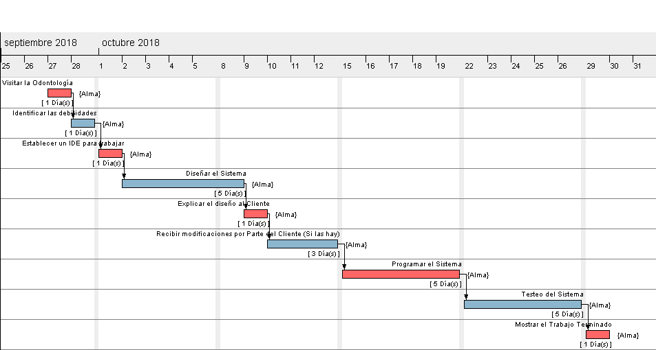

**Luis**

**Yeni**

**13. LISTA DE ACTIVIDADES**

**Marcos**

**Luis**

**Marcos**

**Yeni**

Agosto 2020

**Empresa**

Julio 2020

**14. DIAGRAMA DE REPRESENTACIÓN O DESPLIEGUE (INDICANDO EN IMAGEN, DONDE ESTARÁ COLOCADO, EL ROUTER, EL CABLEADO HASTA EL SERVER.**

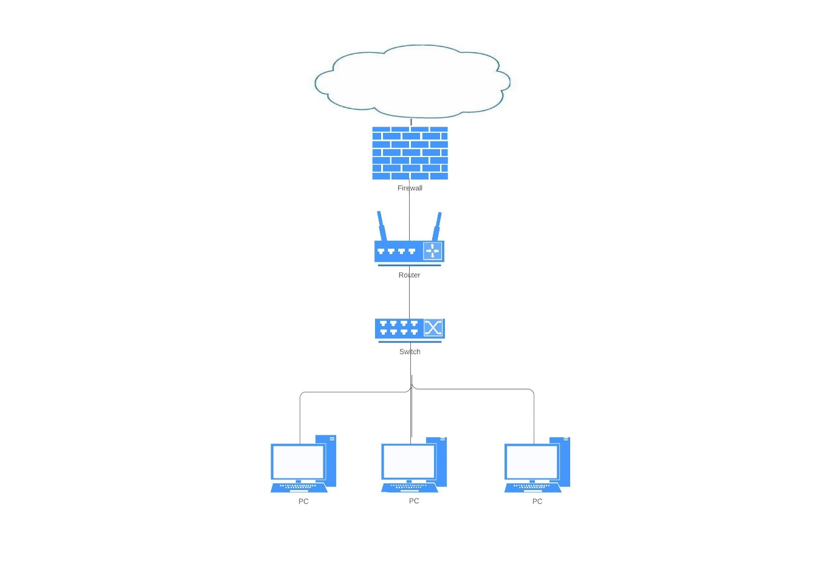

**SISTEMA**

**TOPOLOGÍA DE RED USADA, TIPO DE ARQUITECTURA DE RED USADA, VELOCIDAD ESPERADA**

* **Topología de red:** Estrella

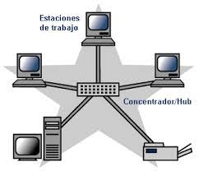

* **Tipo de arquitectura de red:**
* Protocolo: TCP/IP (IPV4)
* Dispositivo de Enrutamiento: Router TPLINK
* Tipo de conexión: Red cableada
* Cable: UTP categoría 5
* Velocidad esperada: 10mbp/s
* Seguridad: Firewall del sistema operativo y Antivirus

**15. DIAGRAMA AMBIENTAL O HUEVO FRITO**

**Web**

**Asistencia**

**SISTEMA “ASISPER”**

**Departamento**

**Usuario**

**16. DIAGRAMA DE CONTEXTO**

Usuario

**inicio sesión**

Reporte Asistencia

**Asistencia**

**Asistencia**

**marcar horario**

**generar reporte de asistencia entrada**

**Marcar Horario de Salida**

**17. FIGURA CERO Y FIGURA 1**

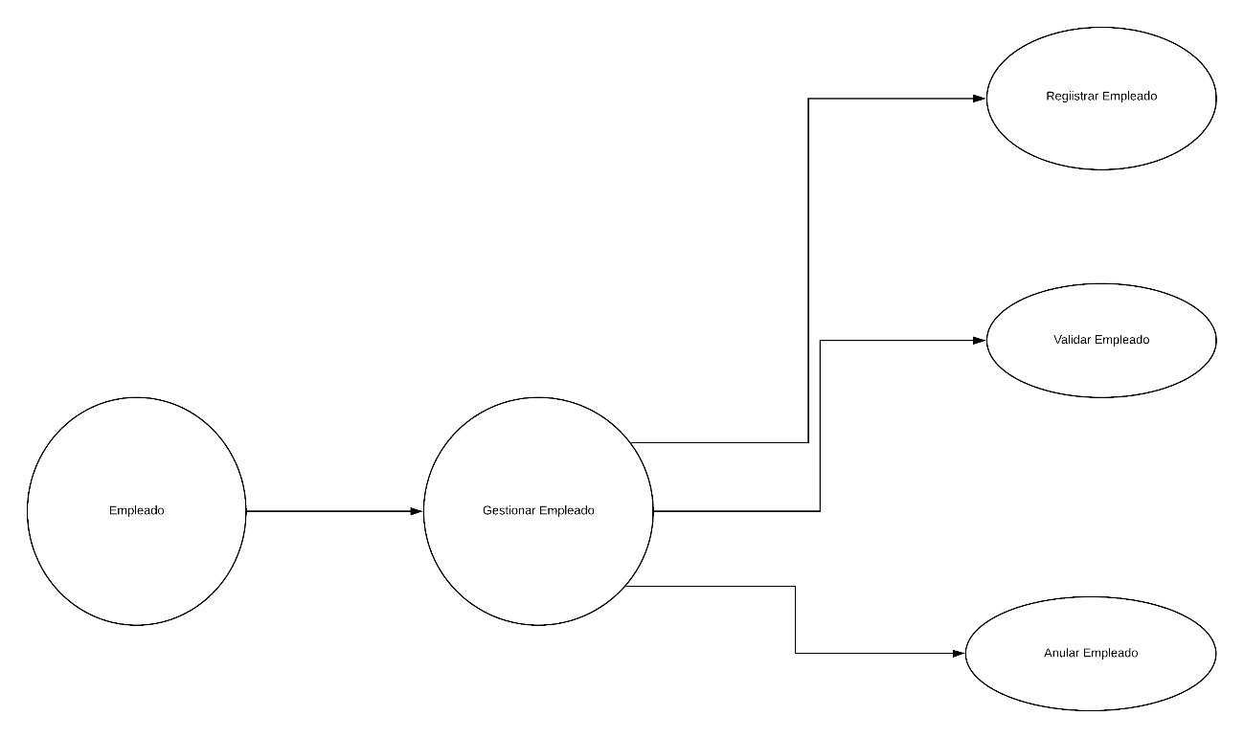

**18. EXPLOSIÓN DE DIAGRAMA DE CONTEXTO DONDE CONSTA. AUTOR, MODULO DE GESTIÓN Y EVENTO O CRUD**

**Departamento**

**Agregar**

**Desactivar**

Usuario

**Editar**

**inicio sesión**

Reporte Asistencia

**//**

**Agregar**

**Desactivar**

**Generar**

**Editar**

**marcar horario**

**generar reporte de asistencia entrada**

**Asistencia**

**Marcar Horario de Salida**

**Asistencia**

**Agregar**

**19. DIAGRAMA DE PROCESOS O DIAGRAMA DE SECUENCIA**

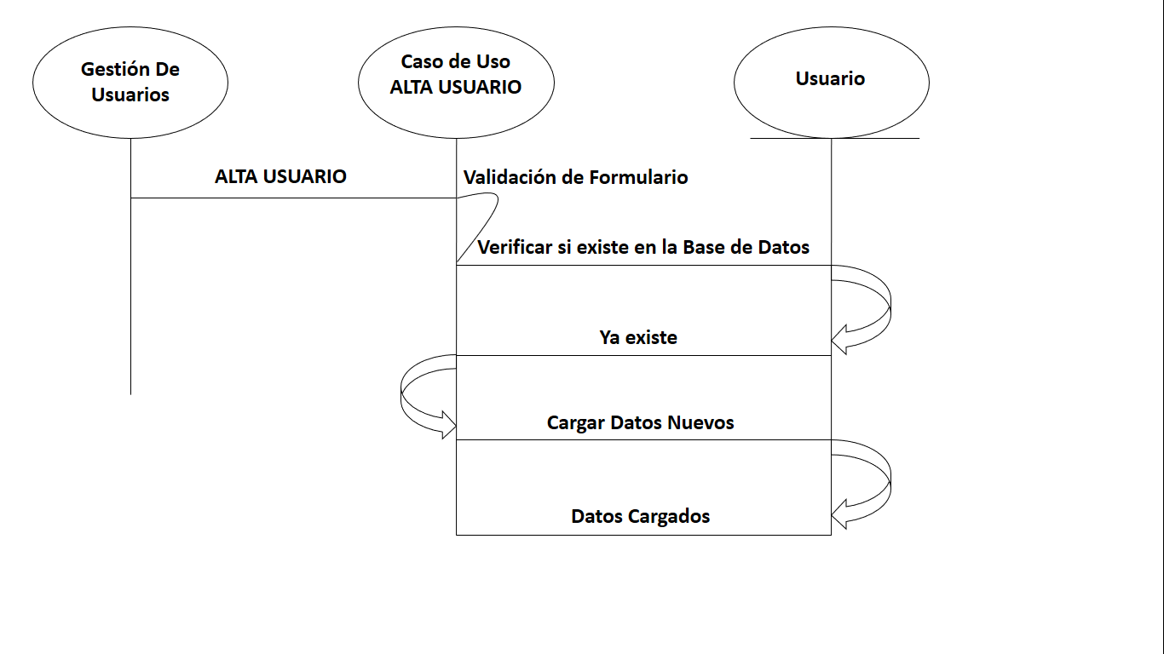

**ENLACE DE GITHUB**